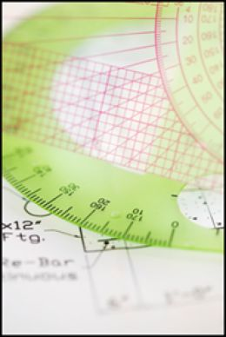
Транспортир – это прибор, который позволяет легко и быстро измерить любой угол. Измеряют углы в градусах.
Транспортир состоит из линейки (прямолинейной шкалы) и полукруга (угломерной шкалы), разделённого на градусы от 0 до 180°. В некоторых моделях — от 0 до 360°.
Когда же появился транспортир? Оказывается, эта угловая мера возникла много тысяч лет тому назад в древнем Вавилоне.
Предполагают, что это было связано с созданием первого календаря. Древние математики нарисовали круг и разделили его на столько частей, сколько дней в году. Но они думали. Что в году не 365 или 36 дней, а 360. Поэтому круг, обозначающий год, они разделили на 360 равных частей. Такое изображение было очень полезным, на нем можно было отмечать каждый прошедший день, и видеть, сколько дней осталось до конца года. Каждой части дали название – градус. Градусная мера сохранилась и до наших дней. Картинку с древним календарем легко сделать, имея транспортир.
Итальянский физик Амелия Спаравинья определила, что хранящийся в музее в Турине древнеегипетский инструмент был обнаружен в 1906 году при раскопках гробницы зажиточного архитектора, получившей наименование ЕЕ8. Возраст транспортира составляет около 3400 лет. Инструмент является первым в истории транспортиром – прибором для измерения углов.

